**A PERSPECTIVA DA TEORIA DO ELO ASSOCIADA A MEDICINA VETERINÁRIA LEGAL**

**Lara Diniz Pereira1*, Yasmin Luana Portelote Chaves1 e Aldair Junio Woyames Pinto2.**

*1Graduando em Medicina Veterinária – UniBH – Belo Horizonte/MG – Brasil – *Contato: laradiniz56@hotmail.com*

*2Professor de Medicina Veterinária – UniBH – Belo Horizonte/MG – Brasil*

**INTRODUÇÃO**

A Teoria do Elo é estabelecida como a concordância entre a violência animal e a violência interpessoal. As características e motivos que levam a tais atos são de origem multifatorial, os quais levam os agressores a gerarem reações relacionadas a vivências negativas e principalmente relacionadas a violência, sendo espelho de outras ações recorrentes5. A agressão aos animais é um agente inserido dentro do contexto social, podendo se dar tanto como negligência quanto de forma intencional9. A medicina veterinária legal age de modo beneficente a casos que identificam os maus tratos às possíveis vítimas animais, realizando a prudência e investigação dos mesmos, atuando a proteção animal, abuso animal, bem estar-animal e outras variadas áreas abrangentes7,8. O objetivo desse trabalho é apresentar a correlação entre os dois temas, evidenciando o trabalho do médico veterinário legal nos casos de maus-tratos, buscando também a prevenção de tais crueldades.

**MATERIAL E MÉTODOS**

Foram pesquisados e utilizados artigos científicos disponíveis através do Google Acadêmico e SCIELO. As bibliografias basearam-se em trabalhos publicados nos períodos de 2011 a 2021, a respeito da Teoria do Elo e Medicina Veterinária Legal.

**REVISÃO DE LITERATURA**

Os maus-tratos contra animais ocorrem por diversas razões e envolvem um conjunto de indivíduos que possuem espécie, raça, sexo e idade distintas. Majoritariamente, os indivíduos envolvidos no abuso de animais, são mais propensos a apresentar maior risco de comportamentos de abuso contínuo, podendo suceder ao abuso de seres humanos ou outros crimes. Os possíveis motivos para a ação, podem ser esclarecidos em decorrência dos dados adquiridos a partir de exames forenses de vítimas animais, além de auxiliar na avaliação do risco potencial representado pelos criminosos9.

De acordo com pesquisas, 69,3% dos criminosos que cometeram maus-tratos aos animais também estavam envolvidos em outros crimes violentos, além de porte de drogas ou armas1. Outro estudo afirma, que cerca de 47% das vítimas de violência doméstica que possuíam animais de companhia, relataram que os mesmos, sofreram maus-tratos pelos companheiros, sendo notado também que a ameaça à segurança dos animais intercedeu a procura de suporte6. Torna-se perceptível que há confluências entre os estudos descritos anteriormente, já que ambos relatam as reações e atitudes inclementes dos atuantes criminosos, o que evidencia a aplicabilidade da Teoria do Elo.

A Lei de Crimes Ambientais nº 9.605, de 12 de Fevereiro de 1998, capítulo V, artigo 32, que está vigente no Brasil, prevê que qualquer prática de maus-tratos, abusos, mutilações ou ferimento contra animais, sejam eles domésticos, silvestres ou exóticos, é considerado crime3. A pena prevê detenção de três meses a um ano, e multa, porém, é possível que tal penalidade aumente caso ocorra a morte do animal. Em 29 de setembro de 2020 foi promulgada a Lei nº 14.064, que prediz o aumento das condenações citadas anteriormente, se porventura a vítima for cão ou gato. Nessa situação, a pena é reclusão, de dois a cinco anos, multa e proibição da guarda2.

Ao definir o conceito de maus-tratos, é necessário compreender a diferença entre a ação intencional e não intencional. A intencional é aquela que possui o propósito de gerar danos corporais ou psíquicos ao animal. Em contrapartida, maus-tratos não intencionais, são consequências de uma série de fatores não premeditados (Fig. 1)4.

**Figura 1:** Principais exemplos de maus-tratos intencionais e não intencionais (Fonte autoral)4

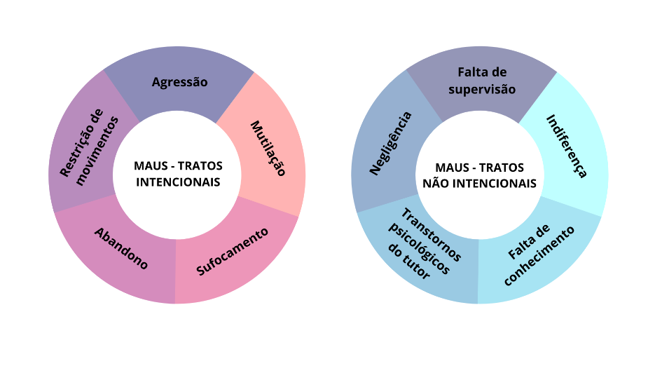

O médico veterinário possui aptidão para identificar, relatar e documentar, caso evidencie ferimentos, doenças ou condições específicas associadas a um ato de violência contra animais. Tal ação pode corroborar com a investigação ou processo criminal, em relação ao ato de crueldade. O médico veterinário legal executa sua função de forma significativa em relação ao abuso e negligência de animais que vai além do papel convencional7. A ponderação e combinação de elementos, ampliam o índice de suspeita ao agressor, que se dá com a presença de um fator ou sinal presente na vítima, padrões de ações e comportamentos, e as lesões serem ou não óbvias ou adequadamente explicitas8.

Estar ciente dos diversos motivos das práticas de maus-tratos contra os animais, é essencial para que o médico veterinário legista crie melhores questionamentos a serem elucidados ou cenários a serem avaliados ao revisar as evidências disponíveis. Toda informação obtida a partir de análises e exames forenses veterinários, expõe duas principais vertentes. A primeira, refere-se ao auxílio aos processos judiciais e profissionais de saúde mental na avaliação do risco para animais, pessoas e sociedade, baseando-se na natureza das ações do agressor. A segunda, contribui para que o médico veterinário legal desenvolva o raciocínio investigativo, mesmo que não tenha relação direta com os motivos iminentes da violência. Tal processo tem sido fundamental para formular perfis criminais, o qual auxilia na análise da avaliação, tratamento ou sentença do indivíduo, dessa forma, colabora para a prevenção de futuros delitos, inclusive interpessoais7.

**CONSIDERAÇÕES FINAIS**

Os maus-tratos aos animais geralmente são sentinela, por antecederem violências contra indivíduos, na maioria das vezes, em estado de vulnerabilidade. O trabalho do médico veterinário legal é de suma importância na evidenciação, comprovação e prevenção de negligências e atos de crueldade. Com isso, auxilia especialistas da saúde mental e o poder jurídico, pois contribui com informações complementares para a avaliação da análise desses delitos e das ameaças inerentes que os criminosos podem apresentar para os animais e sociedade como um todo.